Proposta Comercial
OS00957 – Programa
Para Troca de
Data de Inclusão do
Conjunto Veículo X Motorista

Informações do Documento
Cliente | IURD
Sistema | Logix
Modulo | Gestão de Frota
ID | CVS0010
Finalidade | Alterar data e hora de inclusão do Conjumnto
Produto? | Sim

Data | Versão | Autor | Summary of Changes
13/04/2016 | 01 | Manuel Pier Sobrido | Criação

Objetivo

O objetivo desta proposta é o de desenvolver um novo programa 4gl freeform que permita alterar a data e hora de um Conjunto VEÍCULO X MOTORISTA do módulo de Gestão de Frota, desde que o registro não possua data de encerramento.

DESCRIÇÃO DA PROPOSTA

Para atender ao objetivo desta proposta, segue o descritivo do programa proposto.

Criaremos um programa para pesquisa de CONJUNTOS, semelhante ao programa do Logix CONJUNTO e com as mesmas informações (veja tela abaixo), porém com a possibilidade de alterar a data e hora de INCLUSÃO. Isso só sera permitido se:

- Não houver data de encerramento já informado para o Conjunto.
- Ao informar a nova data de inclusão, deverá ser validado se para o veículo ou motorista do conjunto que está sendo modificado, existe algum relacionamento onde a data de inclusão e encerramento abrange a data informada. Caso existir o programa não permitirá alterar a data de Inclusão.

Os dados são armazenados na tabela FRT_CONJUNTO_VEICULO_MOTORISTA, essa tabela é que será alterada.

Os dados do usuário que efetuou a alteração serão gravados na tabela AUDIT_LOGIX.

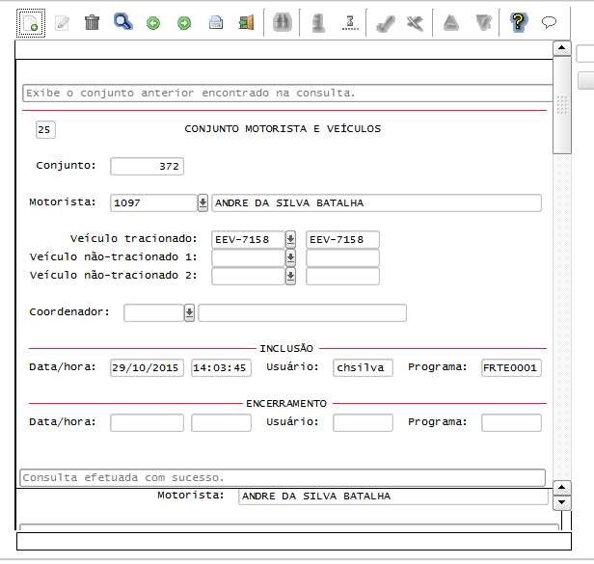
Exemplo de tela do programa atual do Logix.

- Estimativa de Horas e Prazo de Entrega

Foram estimados 24 horas para o desenvolvimento do projeto O prazo de entrega desta proposta é de 15 dias úteis a partir da data de aprovação.

- Validade da Proposta.

Validade - A presente Proposta Comercial é válida por 30 dias corridos.

